“Año del Bicentenario, de la consolidación de nuestra Independencia, y de la conmemoración de las heroicas batallas de Junín y Ayacucho”

**SOLICITO:** ACTUALIZACIÓN DE MI LEGAJO PERSONAL (INFORME ESCALAFONARIO).

**SEÑORA DIRECTORA DE LA UGEL EL COLLAO.**

Yo, **Rolia Doris Ponce Checalla,** identificada con DNI. N° 01341992, docente de Educación Primaria de la IEP Nº 70 685 de Chojña Chojñani de la Ugel El Collao**.** Ante Ud. Con el debido respeto me presento y expongo lo siguiente:

Que, teniendo la necesidad de actualizar mi legajo personal (Informe Escalafonario) acudo a su despacho Señora Directora para solicitarle dicho pedido, la cual adjunto los documentos para dicho proceso.

Copias de Resoluciones de contrato del año 2003 al 2009 con sus respectivas boletas de pago.

Copias de certificados como ponente y asistente.

Copia de reconocimiento.

Copia de resoluciones de felicitaciones.

POR LO EXPUESTO:

Espero acceda a mi petición, por ser justo y legal.

Puno, 12 de julio de 2024

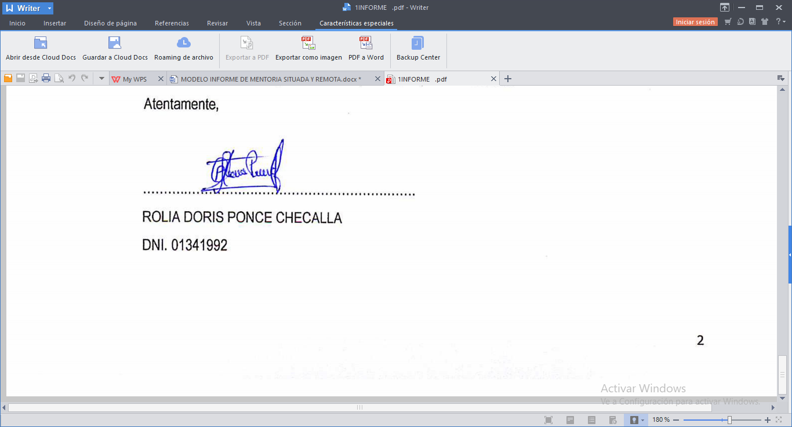

……………………………………………………..

Prof. Rolia Doris Ponce Checalla

DNI Nº 01341992